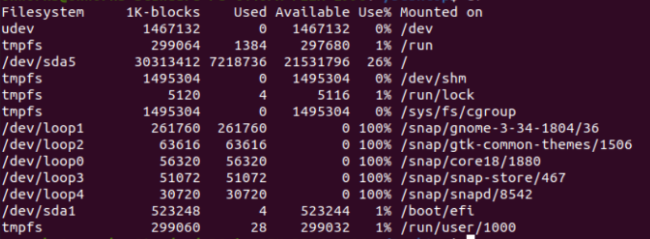

df, que significa Disk Filesystem se usa para chequear el espacio en el disco. Mostrará el almacenamiento disponible y utilizado de los sistemas de archivos en tu máquina.

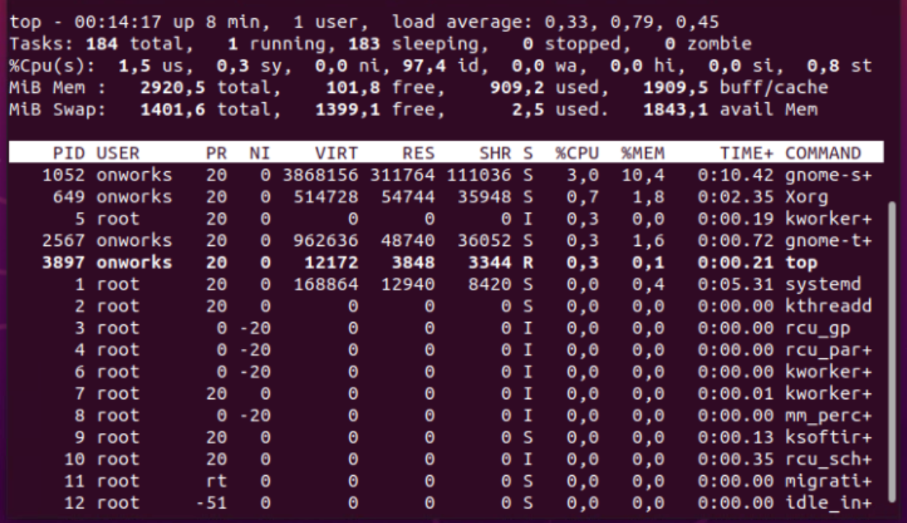

El comando top es muy útil ya que te puede ayudar a averiguar el estado de tu servidor, proporcionándote información sobre la carga actual, el número de días que lleva encendido sin reiniciarse, el número de usuarios conectados por SSH, y en definitiva, información sobre tu servidor en tiempo real